2016年临床执业医师《泌尿系统（含男性生殖系统）》考试大纲
20156临床执业医师《泌尿系统（含男性生殖系统）》考试大纲已经顺利公布，医学教育网搜集整理如下，请广大临床执业医师考生参考：
泌尿系统（含男性生殖系统） | （一）尿液检查
泌尿系统（含男性生殖系统） | 1.血尿 | （1）常见原因  （2）肾小球源性血尿与非肾小球源性血尿的鉴别
泌尿系统（含男性生殖系统） | 2.蛋白尿 | （1）分类  （2）常见原因
泌尿系统（含男性生殖系统） | 3.管型尿 | 分类
泌尿系统（含男性生殖系统） | （二）肾小球病
泌尿系统（含男性生殖系统） | 1.概述 | （1）发病机制  （2）原发性肾小球病的临床与病理分类
泌尿系统（含男性生殖系统） | 2.急性肾小球肾炎 | （1）病因  （2）临床表现  （3）诊断与鉴别诊断  （4）治疗
泌尿系统（含男性生殖系统） | 3.急进性肾小球肾炎 | （1）常见病因  （2）诊断与鉴别诊断  （3）治疗
泌尿系统（含男性生殖系统） | 4.慢性肾小球肾炎 | （1）临床表现  （2）诊断与鉴别诊断  （3）治疗
泌尿系统（含男性生殖系统） | 5.肾病综合征 | （1）诊断标准  （2）继发性肾病综合征的常见原因及主要特点  （3）治疗  （4）糖皮质激素的应用  （5）并发症的防治
泌尿系统（含男性生殖系统） | 6.IgA肾病 | （1）概念  （2）临床表现  （3）诊断
泌尿系统（含男性生殖系统） | （三）尿路感染
泌尿系统（含男性生殖系统） | 1.概述 | （1）常见致病菌  （2）发病机制
泌尿系统（含男性生殖系统） | 2.急性肾盂肾炎 | （1）诊断与鉴别诊断  （2）治疗
泌尿系统（含男性生殖系统） | 3.慢性肾盂肾炎 | （1）诊断  （2）治疗
泌尿系统（含男性生殖系统） | 4.急性膀胱炎 | （1）临床表现  （2）治疗
泌尿系统（含男性生殖系统） | 5.无症状细菌尿 | （1）临床表现  （2）治疗
泌尿系统（含男性生殖系统） | （四）男性生殖系统感染
泌尿系统（含男性生殖系统） | 1.前列腺炎 | （1）分型  （2）临床表现  （3）诊断  （4）治疗
泌尿系统（含男性生殖系统） | 2.附睾炎 | （1）病因  （2）临床表现  （3）诊断与鉴别诊断  （4）治疗
泌尿系统（含男性生殖系统） | （五）肾结核 | （1）病理  （2）临床表现  （3）诊断与鉴别诊断  （4）治疗
泌尿系统（含男性生殖系统） | 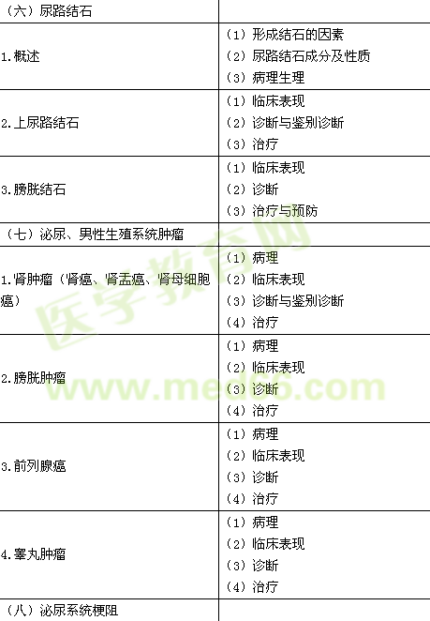
泌尿系统（含男性生殖系统） | 1.概论 | （1）病因  （2）病理生理
泌尿系统（含男性生殖系统） | 2.肾积水 | （1）病因  （2）诊断  （3）治疗
泌尿系统（含男性生殖系统） | 3.前列腺增生 | （1）病因  （2）病理  （3）临床表现  （4）诊断与鉴别诊断  （5）治疗
泌尿系统（含男性生殖系统） | 4.急性尿潴留 | （1）病因  （2）诊断  （3）治疗
泌尿系统（含男性生殖系统） | （九）泌尿系统损伤
泌尿系统（含男性生殖系统） | 1.肾损伤 | （1）病因  （2）病理  （3）临床表现  （4）诊断  （5）治疗
泌尿系统（含男性生殖系统） | 2.前尿道损伤 | （1）病因  （2）病理  （3）临床表现  （4）诊断  （5）治疗
泌尿系统（含男性生殖系统） | 3.后尿道损伤 | （1）病因  （2）病理  （3）临床表现  （4）诊断  （5）治疗
泌尿系统（含男性生殖系统） | （十）泌尿、男性生殖系统先天性畸形及其他疾病
泌尿系统（含男性生殖系统） | 1.隐睾 | （1）诊断  （2）治疗
泌尿系统（含男性生殖系统） | 2.鞘膜积液 | （1）病因及分型  （2）诊断与鉴别诊断  （3）治疗
泌尿系统（含男性生殖系统） | 3.精索静脉曲张 | （1）病因  （2）临床表现  （3）诊断  （4）治疗
泌尿系统（含男性生殖系统） | （十一）肾功能不全
泌尿系统（含男性生殖系统） | 1.急性肾衰竭 | （1）病因与分类  （2）治疗
泌尿系统（含男性生殖系统） | 2.急性肾小管坏死 | （1）病因  （2）临床表现  （3）鉴别诊断
泌尿系统（含男性生殖系统） | 3.慢性肾脏病（慢性肾衰竭） | （1）概念  （2）常见病因  （3）分期  （4）肾功能恶化诱因  （5）临床表现  （6）治疗

